ANALISIS MANAJEMEN PENDIDIKAN SEKOLAH di SMP PGRI
ULUWAY

SKRIPSI
Diajukan Kepada Institut Agama Kristen Negeri (IAKN) Toraja untuk
Memenuhi Persyaratan Guna Memperoleh Gelar Sarjana Pendidikan
Kristen (S.Pd)
Oleh:
ADRIANUS SELO LOLOALLO
1020164870
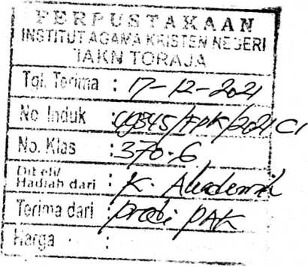
PROGRAM STUDI PENDIDIKAN AGAMA KRISTEN
JURUSAN ILMU PENDIDIKAN KRISTEN
FAKULTAS KEGURUAN ILMU PENDIDIKAN KRISTEN
INSTITUT AGAMA KRISTEN NEGERI (IAKN) TORAJA
2021

HALAMAN PERSETUJUAN
Judul : Analisis Manajemen Pendidikan Berbasis Sekolah Di SMP
PGRI Uluway
Diajukan Oleh :
Nama : Adrianus Selo Loloallo
Nirm :1020164870
Prodi : Pendidikan Agama Kristen (PAK)
Fakultas : Keguruan dan Ilmu Pendidikan Kristen
Setelah dikonsultasikan, dikoreksi, dan diperbaiki berdasarkan arahan
dosen pembimbing, maka skripsi ini disetujui untuk dipertahankan pada ujian
skripsi yang diselenggarakan oleh Institut Agama Kristen Negeri (IAKN) Toraja.
Tana Toraja, 21 September 2021
Dosen Pembimbing
Pembimbing I
Dr.
ianto\Tarrapa
198204202009121007
Pembimbing II

Christian E. Randalele, M.Pd.K.
NIP 198706242019031007
ii

HALAMAN PENGESAHAN
Judul Skripsi
Disusun oleh
: Analisis Manajemen Pendidikan Berbasis Sekolah Di SMP
PGRI Uluway
Nama : Adrianus Selo Loloallo
NIRM : 1020164870
Program Studi : Pendidikan Agama Kristen
Fakultas : Keguruan dan Ilmu Pendidikan Kristen
Dibimbing Di Dibimbing Oleh:
L Dr. Setrianto Tarrapa’
II. Christian E. Randalele, M.Pd.K.
Telah diTelah Telah dipertahankan di depan dewan penguji pada ujian sarjana (S-l) Institut
Agama Kr Agama Kristen Negeri (IAKN) Toraja tanggal 26 Agustus 2021 dan diyudisium
tanggal tanggal 14 September 2021.
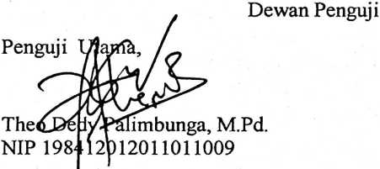
Penguji Pendamping,

NIP 198503082019082001
Panitia Ujian Skripsi
Ketua
rMalino, M.Pd.K.
P 197711222009011007
Sekretaris.
Merry Adeng, M.Pd.
NIP 199210182019032023
Mengetahui
Rektor,
Dekan,


Mery Toban, S.Th., M.Pd.K.
NIP. 197905012007102003
Dr. Joni Tapingku, M.Th.
NIP. 196701242005011003
iii

ABSTRAK
Adrianus Selo Loloallo 1020164870 tahun 2021 dengan judul “Analisis
Manajemen Pendidikan Berbasis Sekolah di SMP PGRI Uluway”. Penulisan
skripsi ini di bawah bimbingan Dr. Setrianto Tarrapa’ selaku pembimbing I dan
bapak Christian Elieser Randalele M.Pd.K selaku pembimbing II.
Rumusan masalah dalam penulisan ini adalah bagaimana strategi dalam
menerapkan manajemen pendidikan berbasis sekolah di SMP PGRI ULUWAY!.
Tujuan Penulisan ini adalah untuk mendeskripsikan langkah strategi dalam
menerapkan manajemen pendidikan berbasis sekolah di SMP PGRI ULUWAY
dalam meningkatkan mutu pendidikan.
Dengan penelitian ini menggunakan jenis penelitian kualitatif dengan
pendekatan deskriftif teknik pengumpulan data melalui: teknik analisis literatur,
Wawancara, dan Observasi. Untuk teknik Analisis data yang digunakan adalah
reduksi data, display data dan interpretasi data. Jumlah informan dalam adalah
empat guru yaitu 1 kepalah sekolah, 1 guru agama kristen, 1 guru agama islam
dan 1 guru bahasa indonesia dan 3 siswa.
Menyimpulkan bahwa manajemen pendidikan merupakan merupakan proses
yang perlu diterapkan dalam dunia pendidikan agar tujuan dari pendidikan bisa
tercapai. Dalam hal ini MBS memberikan hak otonomi kepada sekolah untuk
secara aktif dan mandiri mengembangkan dan melakukan berbagai program guna
meningkatkan mutu pendidikan sesuai dengan kebutuhan sekolah.
Kata kunci: Manajemen, Pendidikan dan Sekolah.
vii

